Муниципальное автономное дошкольное образовательное

учреждение № 22 «Орлёнок»

Проект «Весенние краски»

(Проект по нетрадиционным техникам рисования)

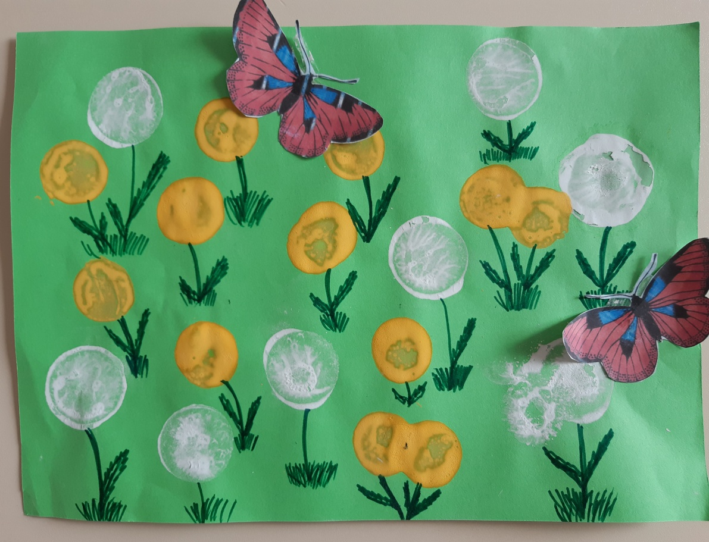

Автор. Воспитатель **Гергерт Людмила Валерьевна**

Г О Карпинск 2024

**Актуальность.**

Известно, что ранний возраст играет важную роль в развитии психических процессов ребенка. Наиболее значимым и актуальным в данном возрасте является рисование. Рисование – очень интересный и в тоже время сложный процесс. Используя различные техники рисования, в том числе и нетрадиционные, воспитатель прививает любовь к изобразительному искусству, вызывает интерес к рисованию. Применение нетрадиционной техники рисования способствует развитию у детей:

— Ориентировочно-исследовательской деятельности дошкольников.   Ребёнку предоставляется возможность экспериментирования (смешивание краски с мыльной пеной, нанесение гуаши или акварели на природные материалы и т.д.).

—  Мелкой моторики пальцев рук, что положительно влияет на развитие речевой зоны коры головного мозга.

— Психических процессов (воображения, восприятия, внимания, зрительной памяти, мышления)

—  Тактильной чувствительности (при непосредственном контакте пальцев рук  с краской дети познают ее свойства: густоту, твердость, вязкость);

—  Познавательно-коммуникативных навыков. Все необычное привлекает внимание детей, заставляет удивляться. Ребята начинают задавать вопросы педагогу, друг другу, происходит обогащение и активизация словаря.

Для того чтобы дети занимались творческой практикой, необходимо определенное руководство со стороны взрослых. Поэтому, важно вовремя раскрыть перед родителями способности каждого ребёнка и дать соответствующие рекомендации, которые помогают им развить творческие способности своих детей.

**Цель проекта:**

Развитие художественно-творческих способностей детей младшего дошкольного возраста посредством использования нетрадиционной техники рисования

**Задачи проекта:**

|  |
| --- |
| ·        Знакомить детей с нетрадиционными способами рисования, формировать интерес к изобразительной деятельности;  ·        Побуждать воспитанников самостоятельно  применять нетрадиционные техники рисования (рисование пальчиками, ватными палочками, зубной щёткой, тычкование и т.д.)  ·        Расширять представления детей о весне и её признаках;  -Развивать творческие способности, эстетический вкус.  ·        Содействовать знакомству родителей с нетрадиционными техниками рисования; стимулировать их совместное творчество с детьми. |

**Срок реализации проекта**: март-апрель 2024 год.

**Участники проекта**: дети, воспитатели, родители.

**Вид проекта:** творческий

**Предполагаемые результаты:**

Владение дошкольниками простейшими техническими приемами работы с различными изобразительными материалами;

Повышение компетентности родителей воспитанников в вопросе рисования с использованием нетрадиционной техники, активное участие родителей в совместных творческих проектах

Участие в конкурсах рисунков;

Украшение группы коллективными работами детей.

**Этапы реализации проекта**

**1.Подготовительный этап.**

Изучение литературы; подбор материала: художественное слово, картинки о весне, дидактические игры; разработка конспектов занятий; составление перспективного плана; нахождение и установление эффективных связей с родителями.

1. **Основной этап.**

—  Ознакомление детей с нетрадиционными художественными техниками: с техникой раздувание краски, тычкование, рисования пальчиками, ватными палочками, ладошками, рисование манкой, поролоном, зубной щёткой.

 — Использование в рисовании различные материалы: ватные палочки, трубочки для коктейля, манку, зубные щётки, поролон, клеевые кисти

 — Экспериментирование с материалами, необходимыми для работы в нетрадиционных изобразительных техниках.

1. **Завершающий этап.**

Оформление группы коллективными работами детей.

Оформление выставки детско-родительских работ «Волшебные краски весны»

**Реализация проекта:**

|  |  |  |
| --- | --- | --- |
| Дата. | Совместная деятельность в режимных моментах | НОД |
| Апрель  1 неделя | 1.Беседа: «Весна»  2. Пальчиковая гимнастика «Солнышко»  3. Дидактическая игра «Прищепки»- собери лучики   для солнышка.  4. Разучивание  песенки «Солнышко лучистое» | **Рисование ладошками.**  Тема: Солнышко лучистое.  Цель: познакомить детей с нетрадиционной техникой рисования – ладошками. |
| Апрель  2 неделя | 1.Рассматривание картинок про звёзды и небо.  2. Игра-экспериментирование  **«**Разноцветная водичка»  Цель: учить детей смешивать краски, образуя разные оттенки**.**  3.Постройка ракеты из конструктора. | **Рисование объёмными красками**  Планета «Земля»  Цель. Учить рисовать гуашью на пене. |
| Апрель  3 неделя | 1.Наблюдение за ручейками на прогулке  2. Игра м/п «Ручеёк»  3. Заучивание стихотворения А.Барто «Кораблик»  4. Игра- экспериментирование «Плыви. караблик» | **Рисование «водные раскраски»**  Тема: Ручейки  Цель: учить создавать композицию, используя игровые приемы**.** |
| Апрель  4 неделя | 1.Весенняя прогулка « Весна идет, весне дорогу…»  2. Дид. игра «Какие краски у весны?»  3. Игра-экспериментирование «Песочная мельница» | **Рисование песком на световом столе.**  Тема: Солнце и весенняя капель  Цель: знакомить детей с нетрадиционными методами рисования. |
| Май  1 неделя | 1.Дид. игра «прищепки»- одень листочки на дерево  2. Наблюдение за веточками берёзы  Цель: показать детям, как распустились листья.  3.Дид.игра «Собери листочки» | **Рисование ватными палочками**  Тема: «Первые листочки»  Цель: научить детей приёму примакивания ватными палочками, ориентироваться на листе |
| Май  2 неделя | 1.Чтение сказки «На цветочной полянке»  2.Дид.игра «Собери цветочки»- учить собирать цветочки из геометрических фигур.  3. Игра — экспериментирование «Раздувание краски»   3. Чтение стихотворения Е. Благининой «Одуванчик | **Рисование поролоновыми штампами.**  Тема: «Одуванчики- цветы, словно солнышко желты»  Цель: учить рисовать способом тычка по контуру цветка одуванчика. |
| Май  3 неделя | 1.Наблюдение за веточками вербы.  2.Хороводная игра «Мы на луг ходили»  3.Дидактическая игра «Весеннее дерево» | **Рисование ватными палочками**  Тема: «Вербушки»  Цель: учить рисовать веточку вербы ватными палочками; уточнить и закрепить |

Применение **нетрадиционных техник рисования** создает атмосферу непринужденности, раскованности, способствуют развитию инициативы, самостоятельности детей, позволяет ребенку отойти от предметного изображения, выразить в рисунке свои чувства и эмоции, вселяет уверенность ребёнка в своих силах, создает эмоционально-положительное отношение к деятельности. Владея разными способами изображения предмета, ребенок получает возможность выбора, что развивает творческие способности дошкольника.

Организация образовательной деятельности по художественному творчеству с применением **нетрадиционной техники рисования** способствует развитию:

• Ориентировочно-исследовательской деятельности, дошкольников. Ребёнку предоставляется возможность экспериментирования (смешивание краски с мыльной пеной, клейстером, нанесение гуаши или акварели на природные материалы и т. д.).

• Мелкой моторики пальцев рук, что положительно влияет на развитие речевой зоны коры головного мозга.

• Психических процессов *(воображения, восприятия, внимания, зрительной памяти, мышления)*

• Тактильной чувствительности ( при непосредственном контакте пальцев рук с краской дети познают ее свойства: густоту, твердость, вязкость);

• Познавательно-коммуникативных навыков. Все необычное привлекает внимание детей, заставляет удивляться. Ребята начинают задавать вопросы педагогу, друг другу, происходит обогащение и активизация словаря.

**Список литературы:**

1. Колдина Д.Н. Игровые занятия с детьми 2 – 3 лет. – М., 2010.
2. Рисование с детьми дошкольного возраста: нетрадиционные техники,         планирование, конспекты занятий.  Под ред. Р.Г. Казаковой. – М., 2007.
3. Белкина В.Н. и др. Дошкольник: обучение и развитие. – Ярославль, 1998.
4. Янушко Е.А. Рисование с детьми раннего возраста. – М., 2010.
5. О. Г. Жукова «Планирование и конспекты занятий по изодеятельности», АЙРИС-пресс, 2006.
6. О. Э. Литвинова «Художественно-эстетическое развитие ребенка раннего дошкольного возраста (изобразительная деятельность) », разработано в соответствии с ФГОС, ДЕТСТВО-ПРЕСС, 2014.
7. И. А. Лыкова Программа художественного воспитания, обучения и развития детей 2-7 лет «Цветные ладошки», М.: «КАРАПУЗ-ДИДАКТИКА», 2007.

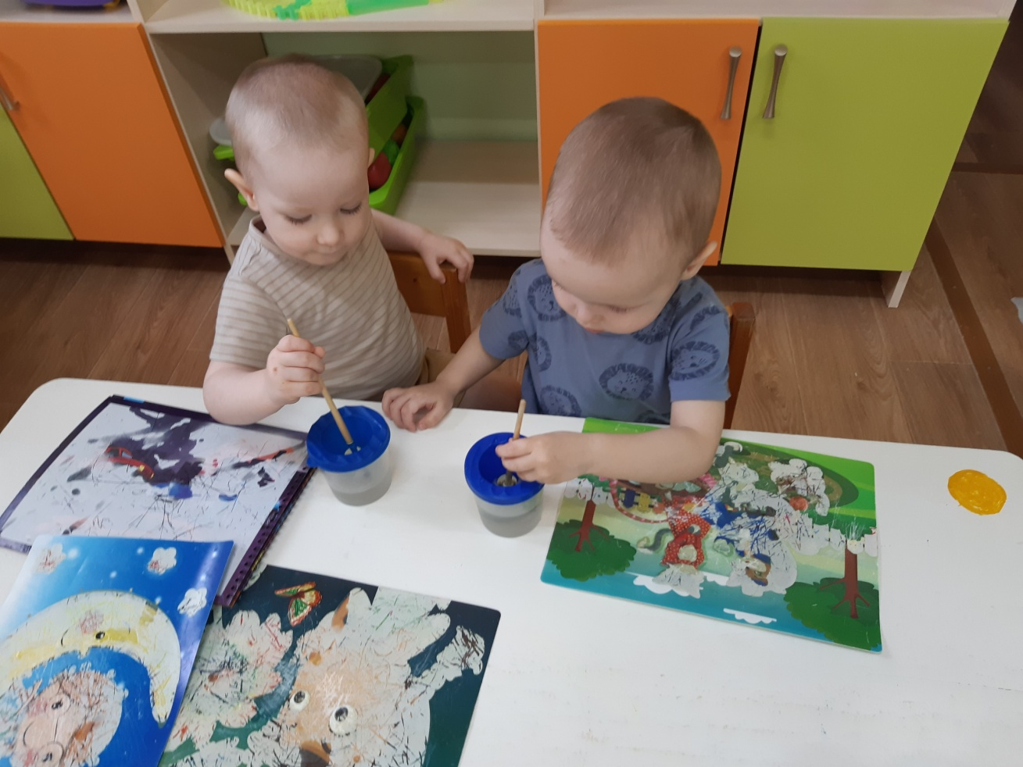

**Рисование «Водные раскраски»**

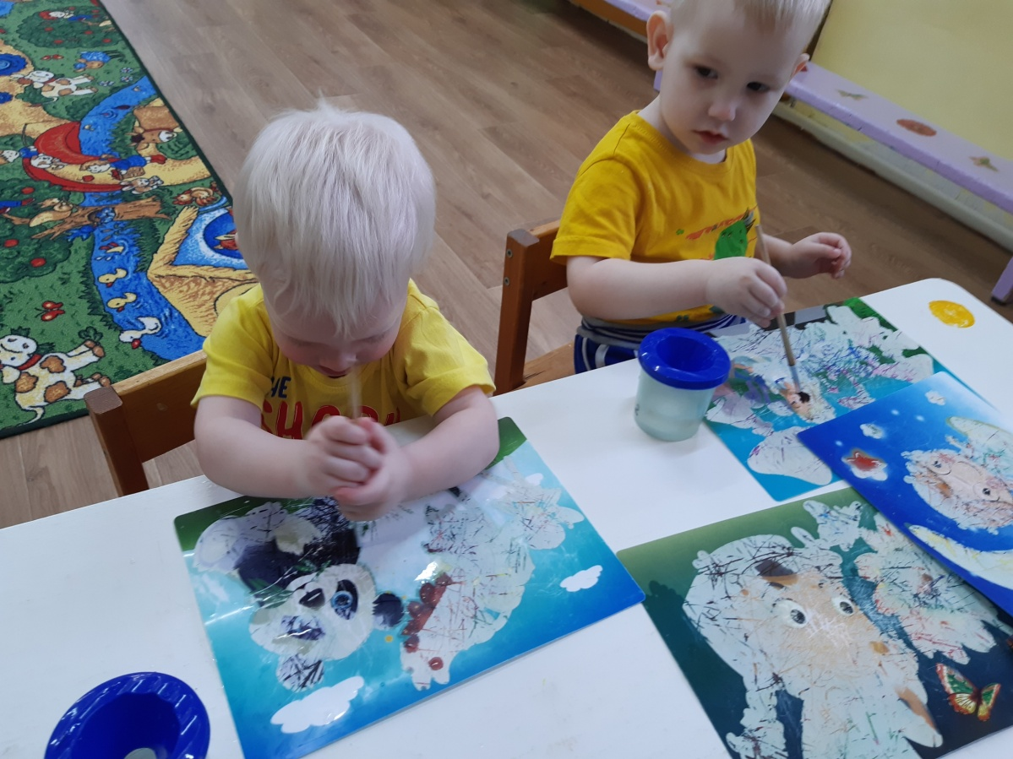

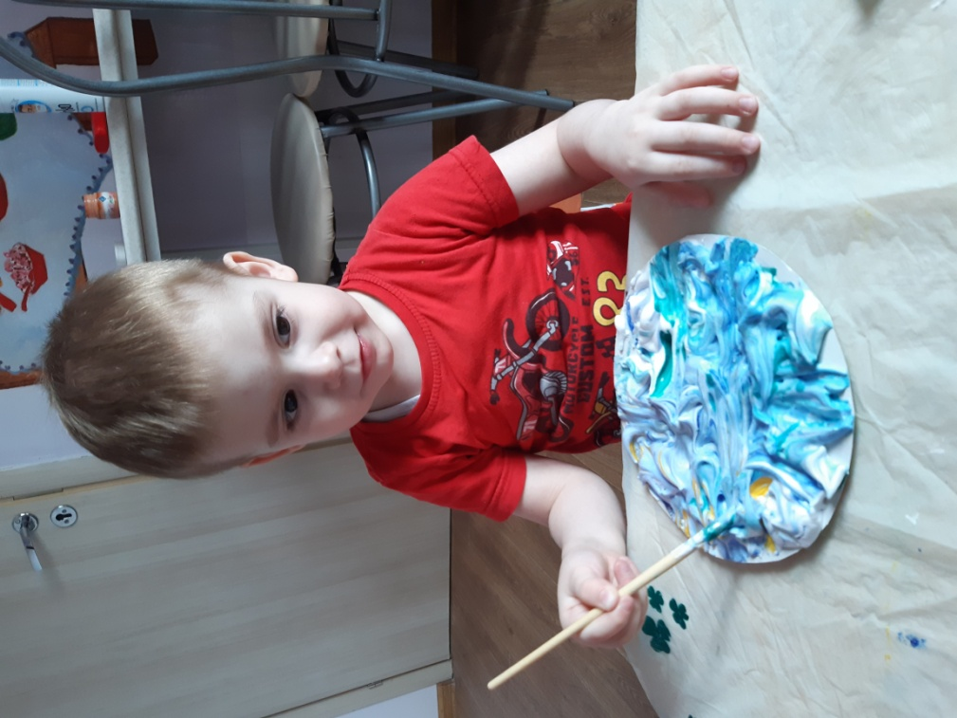

**Рисование объёмными красками «планета Земля».**

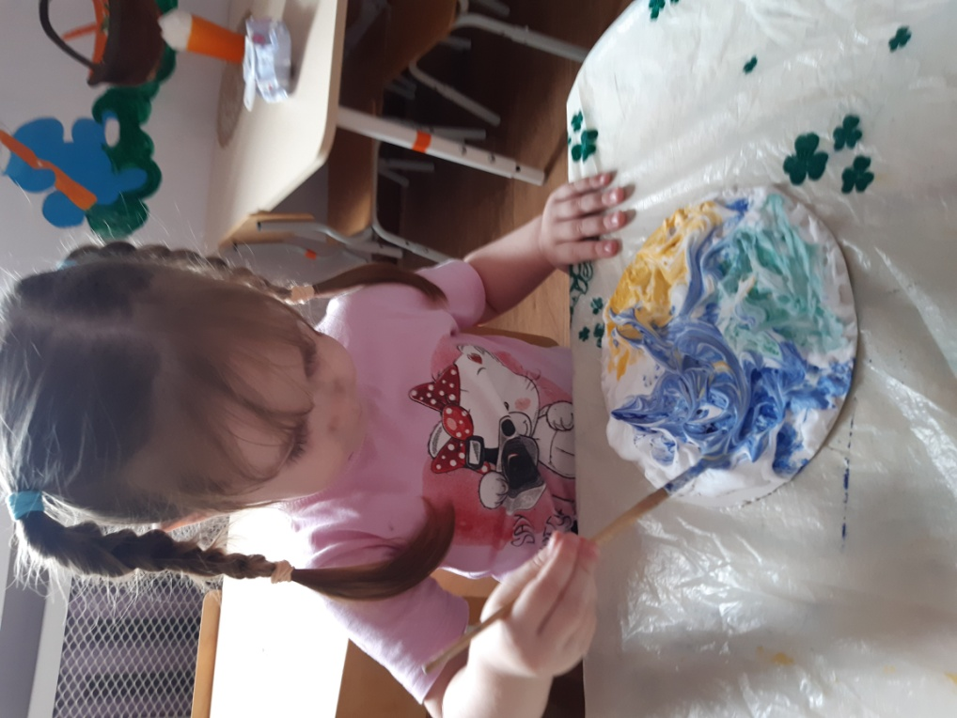

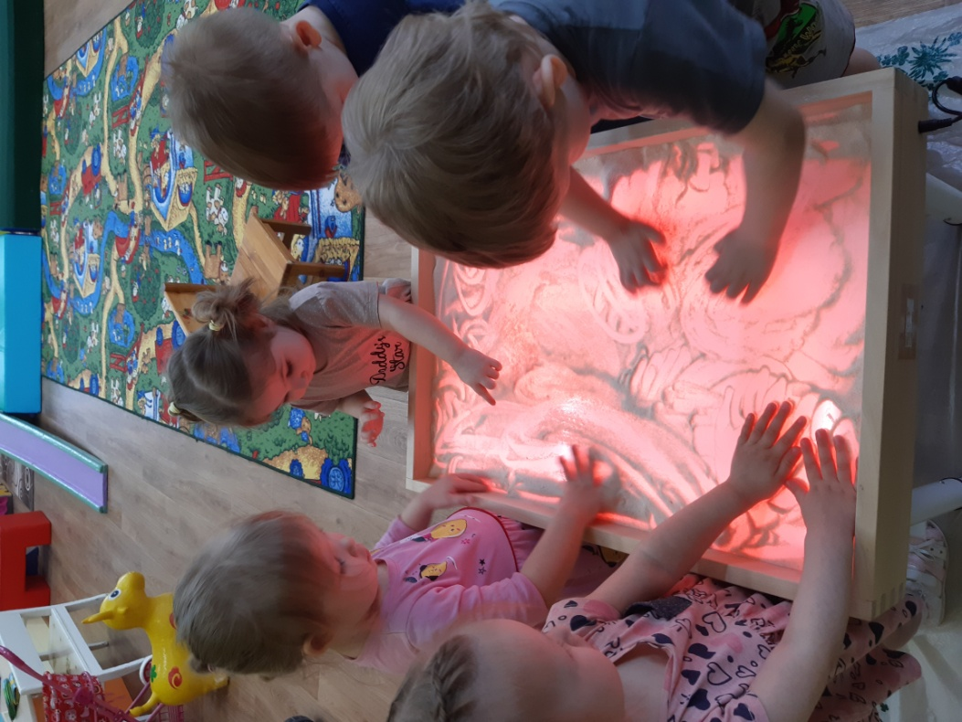

**Рисование песком на световом столе «Солнышко».**

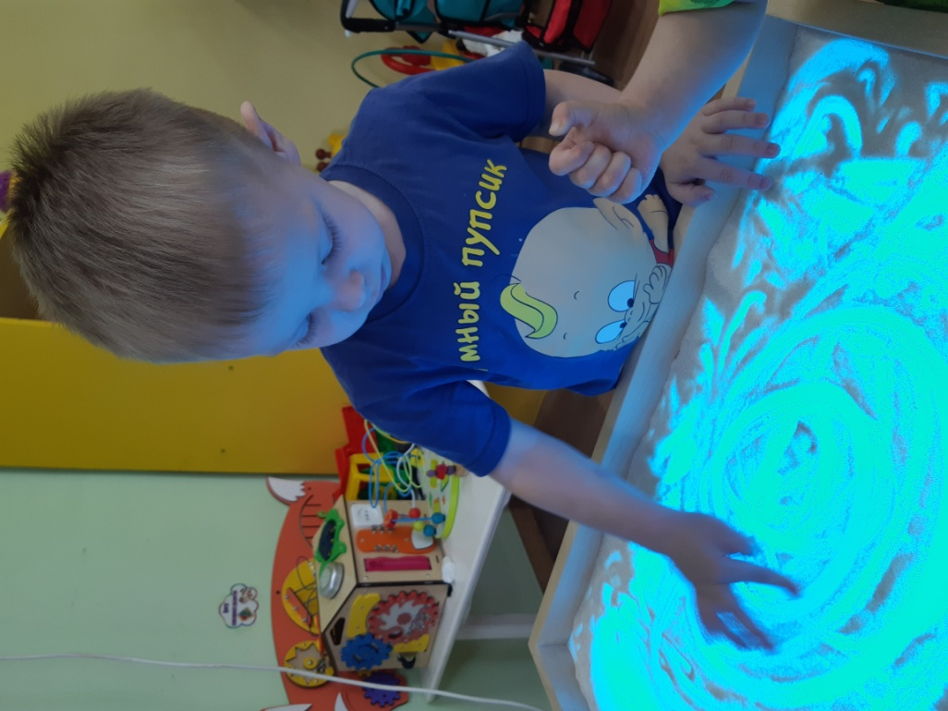

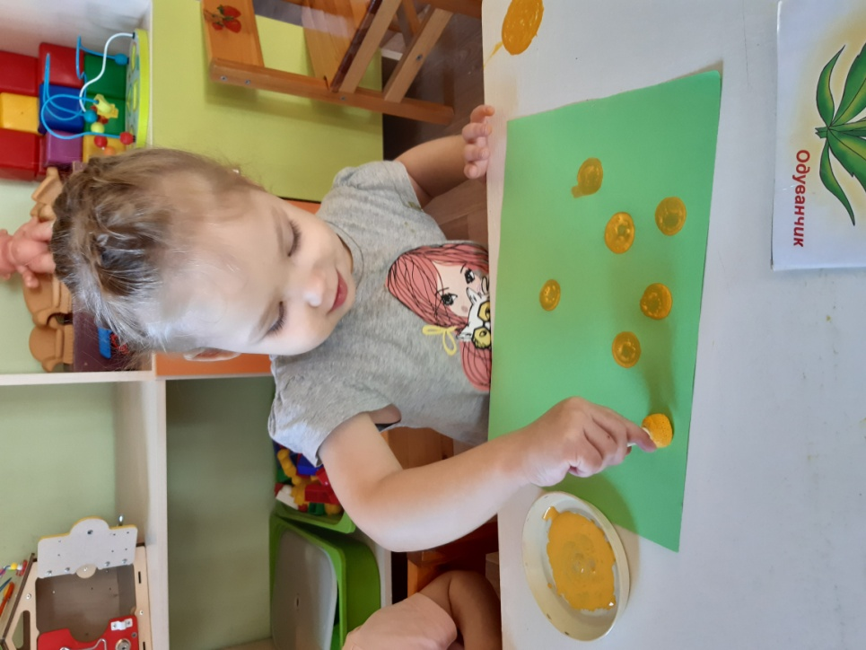

**Рисование поролоновыми штампами «Одуванчики»**

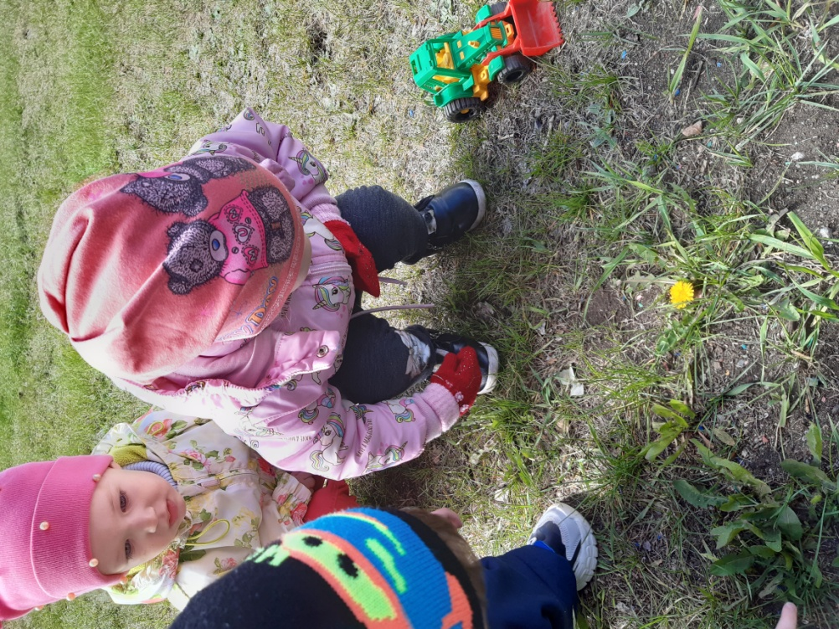

Наблюдение за одуванчиками на прогулке.

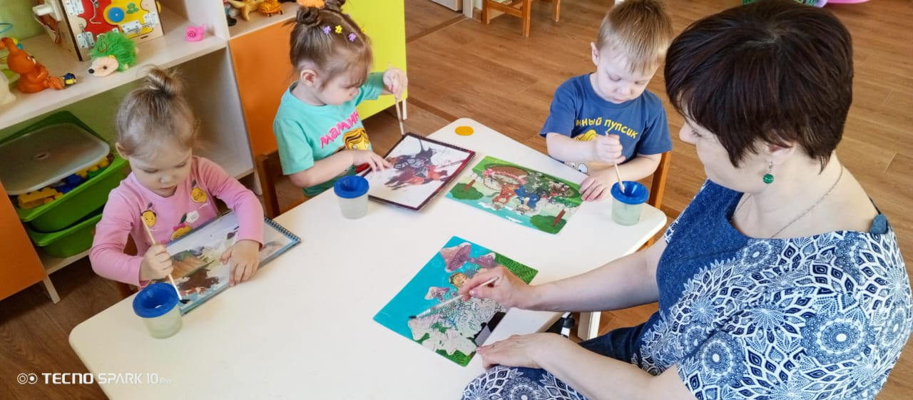

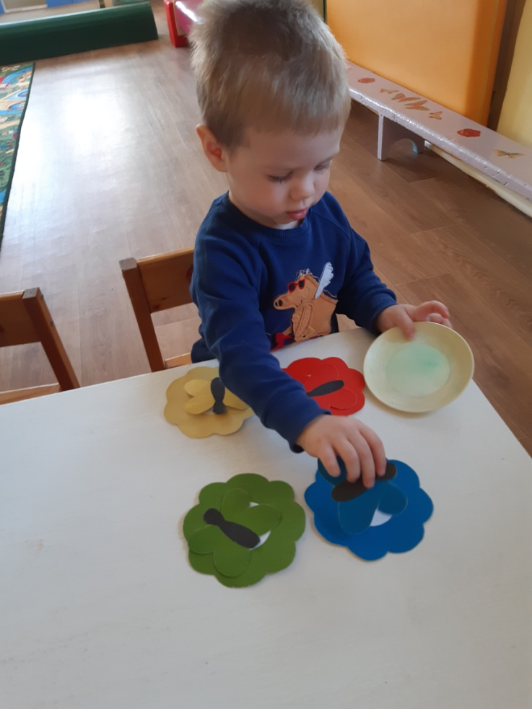

Дидактическая игра «Посади бабочку на цветок» (по цвету).

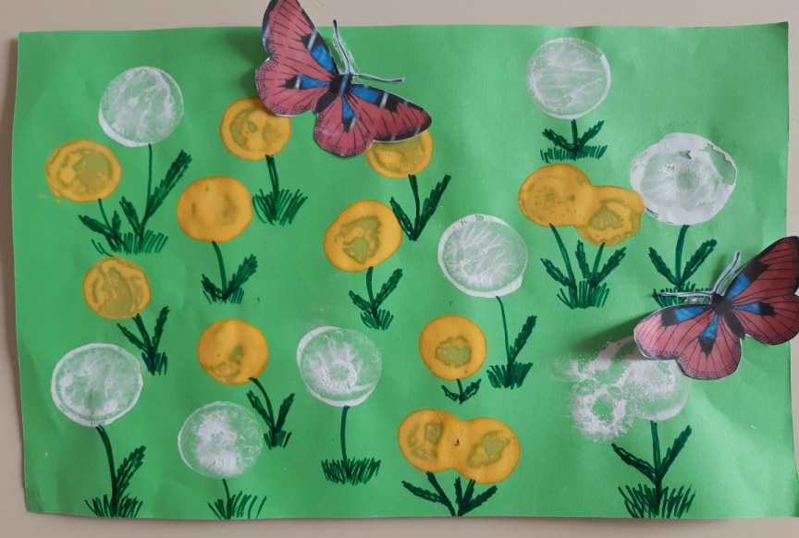

**Интеграция образовательных областей в процессе реализации проекта**: **О. О. «Физическое развитие»:**

Развитие мелкой и крупной моторики, воспитание культурно- гигиенических навыков.

**О. О. «Социально-коммуникативное развитие»**

Содействовать появлению потребности быть успешным в деятельности, создавать основу для формирования положительного образа «Я», развития позитивной самооценки в зависимости от успешности ребёнка в общении и в разных видах деятельности.

**О. О. Познавательное развитие:**

Формирование целостной картины мира, расширение кругозора в серии изобразительного искусства, творчества; сенсорное развитие.

**О.О.Речевое развитие:**

На основе обогащения представлений о ближайшем окружении расширять и активизировать словарный запас детей.

Предоставлять детям возможность договаривать слова, фразы при чтении воспитателем знакомых стихотворений.

Вовлекать детей  в рассматривание предметов, картин, иллюстраций; наблюдения за живыми объектами;

**О.О. Художественно – эстетическое развитие:**

Развивать художественное восприятие, воспитывать отзывчивость на музыку и пение, доступные пониманию детей произведения изобразительного искусства, литературы.

Рассматривать с детьми иллюстрации к произведениям детской литературы.

**Консультация для родителей на тему: «Нетрадиционные техники рисования с детьми раннего возраста»**

Дошкольное детство — очень важный период в жизни детей. Именно в этом возрасте каждый ребенок представляет собой маленького исследователя, с радостью и удивлением открывающего для себя незнакомый и удивительный окружающий мир. Я рисую – руки в краске, это мелочь для меня, Я рисую яркой краской, посмотрит на меня. В садике рисуем краской, ушки, носики и глазки, Получаются мордашки и детишки-замарашки. Нетрадиционное рисование с детьми раннего возраста Дошкольное детство — очень важный период в жизни детей. Именно в этом возрасте каждый ребенок представляет собой маленького исследователя, с радостью и удивлением открывающего для себя незнакомый и удивительный окружающий мир. Чем разнообразнее детская деятельность, тем успешнее идет разностороннее развитие ребенка, реализуются его потенциальные возможности и первые проявления творчества. Вот почему одним из наиболее близких и доступных видов работы с детьми в детском саду является изобразительная, художественно-продуктивная деятельность, создающая условия для вовлечения ребенка в собственное творчество, в процессе которого создается что-то красивое, необычное.

Нетрадиционная техника рисования – это новое направление в искусстве, которое помогает развить ребенка всесторонне. Нетрадиционная техника рисования в работе с детьми способствует развитию детской художественной одаренности. Способности к рисованию появляются у детей в раннем возрасте, когда они рисуют пальчиком на запотевшем стекле или мелком на обоях. Как известно многим взрослым, что осознанные движения пальцами рук приводят к активации речевой деятельности. Чем больше мы будем уделять внимания этому, тем быстрее будет идти процесс постановки речи. В процессе рисования ребёнок испытывает разнообразные чувства: радуется красивому изображению, которое сам создаёт, огорчается, если что-то не получается. Соединяя и комбинируя простые элементы, наши малыши развивают фантазию, пространственное и образное мышление. При пользовании нетрадиционными техниками рисования, работают обе руки, и это позволяет отлично развивать координацию. И никогда не говорите, что получилось плохо, потому что нашим детям нужна уверенность в своих способностях. Для малыша творчество - это процесс, а не результат. Во время рисования я столкнулась с тем, что малыши боятся рисовать. Им кажется, что у них ничего не получится, что они не умеют рисовать или просто не хотят пачкать свои ручки. Но со временем, глядя на сверстников, они потихоньку приобщились к процессу так, что порой было их уже не оторвать от своей деятельности. Я начинала свою работу с самых простых техник нетрадиционного рисования: рисование ватными палочками, штампами, поролоном, клеевой кистью, только потом добавила рисование пальчиками и ладошками. Ведь не все дети сразу могут обмакнуть свой пальчик в баночку с краской или полностью опустить ладошку в тарелочку с той же краской. Но прежде чем начать непосредственно рисовать, нужно ребенка заинтересовать этим. Поэтому при обучении детей раннего возраста я использовала игру, стихи, потешки, загадки, обыгрывала сюжет будущего рисунка с помощью различных игрушек, предметов, картинок; использовала пальчиковые и подвижные игры, музыкальные произведения. Дети быстро заинтересовывались процессом, и можно было дольше удержать их внимание, а также настроить их на положительный мотив деятельности. Проведение занятий с использованием нетрадиционных техник: Способствует снятию детских страхов;

• Развивает уверенность в своих силах;

• Развивает пространственное мышление;

• Учит детей свободно выражать свой замысел;

• Побуждает детей к творческим поискам и решениям;

• Учит детей работать с разнообразным материалом;

• Развивает чувство композиции, ритма, колорита, цветовосприятия; чувство фактурности и объёмности;

• Развивает мелкую моторику рук;

• Развивает творческие способности, воображение и полёт фантазии.

• Во время работы дети получают эстетическое удовольствие.

В первой младшей группе детей нужно поощрять. Учить проводить прямые, закругленные и зигзагообразные линии, замыкать линии в округлые и угловатые формы. Учить держать карандаш тремя пальцами (между большим и средним, придерживая сверху указательным) правой руки не слишком близко к отточенному концу; рисовать, не заходя за пределы листа бумаги. Рисование является одним из важнейших средств познания мира и развития знаний эстетического восприятия, так как оно связано с самостоятельной практической и творческой деятельностью ребенка. Обучение малышей рисованию нетрадиционными способами имеет важное значение. Учитывая возрастные особенности малышей, овладение различными умениями на разных возрастных этапах, для нетрадиционного рисования необходимо использовать особенные технические приемы. В ходе рисования пальчиками дети воспроизводят разнообразные движения ладонью (пришлепывание, прихлопывание, размазывание), пальцами (размазывание, примакивание). При этом взрослому необходимо сопровождать все действия словами одобрения. Малыши с удовольствием изучают возможности своей собственной руки, ведь с помощью одной — единственной ладошки можно получить огромное количество самых разных отпечатков, заполнить их своими собственными штрихами, превратить в настоящие шедевры. В ходе работы с малышами используются различные приемы нетрадиционного рисования: пальчиками, ладошками, печатками (штампы от картофеля), печать по трафарету, оттиск смятой бумагой. Рассмотрим некоторые из них поподробнее: «Рисование пальчиком» : ребёнок опускает в гуашь пальчик и наносит точки, пятнышки на бумагу. На каждый пальчик набирается краска разного цвета. После работы пальчики вытираются салфеткой, затем гуашь легко смывается. «Рисование ладошкой»: ребёнок опускает ладошку в гуашь (всю кисть) или окрашивает её с помощью кисти и делает отпечаток на бумаге. Рисуют и правой и левой руками, окрашенными разными цветами. После работы руки вытираются салфетками, затем гуашь легко смывается. «Точечный рисунок»: ребёнок опускает пальчик в гуашь, ставит его перпендикулярно к белому листу бумаги и начинает изображать. «Оттиск печатками из пробки или ластика»: ребёнок прижимает пробку к штемпельной подушке с краской и наносит оттиск на бумагу. Для получения другого цвета меняется и мисочка и пробка.

«Печать по трафарету»: ребёнок прижимает печатку или поролоновый тампон к штемпельной подушке с краской и наносит оттиск на бумагу с помощью трафарета. Чтобы изменить цвет, берут другие тампон и трафарет. «Оттиск смятой бумагой»: ребенок прижимает смятую бумагу к штемпельной подушке с краской и наносит оттиск на бумагу. Чтобы получить другой цвет, меняются и блюдце, и смятая бумага. Нетрадиционное рисование позволяет раскрыть творческий потенциал ребенка; постепенно повышать интерес к художественной деятельности, развивать психические процессы. Оно позволяет детям чувствовать себя раскованнее, смелее, непосредственнее, развивает воображение, дает полную свободу для самовыражения. Темы для рисования могут быть следующие: Рисуем пальчиками и ладошками - «Дождик кап-кап», «Листопад, листопад листья желтые летят», «Горох для петушка», «Каша в горшочке», «Шарики на елочке», «На деревья, на лужок, тихо падает снежок», «Хвост для петушка», «Вот какие у нас птички».

Рисование пальчиками. Рисование пальчиками – это самый простой способ получения изображения. Этот способ рисования обеспечивает ребенку свободу действий. Малыш опускает в гуашь пальчик и наносит точки, пятнышки на бумаге. Работу начинали с одного цвета, давали возможность попробовать разные движения, оставить разные отпечатки, а затем давали два – три цвета («Зернышки для петушка», «Осенние листья», «Укрась ёлочку» и др.). Средства выразительности: пятно, точка, короткая линия, цвет. Материалы: мисочки с гуашью, плотная бумага любого цвета, небольшие листы, салфетки. Способ получения изображения: ребенок опускает в гуашь пальчик и наносит точки, пятнышки на бумагу. На пальчик набирается краска определённого цвета. После работы пальчики вытираются салфеткой, затем гуашь легко смывается водой.

Рисование мятой бумагой. Интересна детям техника рисования мятой бумагой. При рисовании этой техникой легко смешивать краски, изображая красочность осенних листьев, неба, травы. Средства выразительности: пятно, фактура, цвет. Материалы: блюдце либо пластиковая коробочка, в которую вложена штемпельная подушка из тонкого поролона, пропитанного гуашью, плотная бумага любого цвета и размера, смятая бумага. Способ получения изображения: ребенок прижимает смятую бумагу к штемпельной подушке с краской и наносит оттиск на бумагу. Чтобы получить другой цвет, меняются и блюдце и смятая бумага.

Рисование ладошкой. Средства выразительности: пятно, цвет, фантастический силуэт. Материалы: широкие блюдечки с гуашью, кисть, плотная бумага любого цвета, листы большого формата, салфетки. Способ получения изображения: ребенок опускает в гуашь ладошку (всю кисть) или окрашивает ее с помощью кисточки (с пяти лет) и делает отпечаток на бумаге. Рисуют и правой и левой руками, окрашенными разными цветами. После работы руки вытираются салфеткой, затем гуашь легко смывается.

Рисование ватной палочкой. Детям нравится все нетрадиционное. Рисование точками относится к необычным, в данном случае, приемам. Лучше всего получаются точечные рисунки красками. Вот как это делается. Ватная палочка окунается в густую краску. А дальше принцип нанесения точек такой же. Главное, сразу же заинтересовать ребенка. Средства выразительности: точка, короткая линия, цвет. Материалы: мисочки с гуашью, плотная бумага любого цвета, небольшие листы, салфетки. Способ получения изображения: ребенок опускает в гуашь ватную палочку и наносит точки, пятнышки на бумагу. На каждую палочку набирается краска разного цвета.

Оттиск печатками из картофеля. С удовольствием ребята освоили технику рисования печатками из картошки. Эта техника позволяет многократно изображать один и тот же предмет, составляя из его отпечатков самые разные композиции, украшая ими открытки, салфетки, платки и т.д. Ребенок прижимает печатку к подушечке с краской и наносит оттиск на лист бумаги. Для получения другого цвета меняется и мисочка и печатка. Мы рисовали: «Ягоды», «Яблоки», «Овощи», «Веселые фигурки». Средства выразительности: пятно, цвет, силуэт. Материалы: мисочка либо пластиковая коробочка, в которую вложена штемпельная подушка из тонкого поролона, пропитанного гуашью, плотная бумага любого цвета и размера, печатки из картофеля – их изготавливает педагог, разрезав клубень пополам и доработав его половину до необходимой формы (геометрические фигуры, цветы). Способ получения изображения: ребенок прижимает печатку к штемпельной подушке с краской и наносит оттиск на бумагу. Для получения другого; цвета меняются и мисочка, и печатка.

Рисование губкой. Увлекательна оказалась техника рисования губкой и техника рисования по трафарету. Средства выразительности: пятно, фактура, цвет. Материалы: мисочка либо пластиковая коробочка, в которую вложена штемпельная подушка из тонкого поролона, пропитанного гуашью, плотная бумага любого цвета и размера, кусочки поролона. Способ получения изображения: ребенок прижимает поролон к штемпельной подушке с краской и наносит оттиск на бумагу. Для изменения цвета берутся другие мисочка и поролон.

Каждая из этих техник - это маленькая игра. Их использование позволяет детям чувствовать себя раскованнее, смелее, непосредственнее, развивает воображение, дает полную свободу для самовыражения.